**ІНФОРМАЦІЯ**

**щодо організації роботи зі зверненнями громадян**

**у Державній митній службі України за перше півріччя 2024 року**

У першому півріччі 2024 року на розгляд до Держмитслужби від громадян   
та через органи державної влади надійшло **319** звернень громадян, що на 15,4 % менше порівняно з першим півріччям 2023 року (377 звернень).

За ознакою надходження Держмитслужбою отримано:

**290** первинних, що становить 91,0 % від загальної кількості звернень громадян;

**19** повторних, що становить 5,9 % від загальної кількості звернень громадян;

**9** дублетних, що становить 2,8 % від загальної кількості звернень громадян;

**1** неодноразове звернення, що становить 0,3 % від загальної кількості звернень громадян у звітному періоді.

Ураховуючи стать авторів, надійшло 182 звернення від чоловіків   
та 137 звернень від жінок, що становить відповідно 57,1 %, 42,9 % від загальної кількості звернень громадян.

Пропозиції (зауваження), заяви (клопотання), скарги Героїв Радянського Союзу, Героїв Соціалістичної Праці, осіб з інвалідністю внаслідок війни, жінок, яким присвоєно почесне звання «Мати-героїня», які відповідно до чинного законодавства розглядаються особисто керівником органу, протягом першого півріччя 2024 року до Держмитслужби не надходили.

За видами надходження:

**294** заяви (клопотання), що становить 92,2 % від загальної кількості звернень громадян;

**25** скарг, що становить 7,8 % від загальної кількості звернень громадян.

**РОЗПОДІЛ ЗВЕРНЕНЬ ЗА ВИДАМИ ДОКУМЕНТІВ**

Аналіз звернень громадян свідчить, що найпоширенішими питаннями,   
які порушували громадяни протягом звітного періоду, були:

митне оформлення міжнародних поштових відправлень – **86** звернень,   
що становить 27,0 % від загальної кількості звернень громадян;

переміщення через державний кордон України, митне оформлення транспортних засобів – **85** звернень, що становить 26,6 % від загальної кількості звернень громадян;

митне оформлення товарів (нарахування митних платежів тощо) –   
**84** звернення, що становить 26,3 % від загальної кількості звернень громадян;

порушення митних правил – **16** звернень, що становить 5,0 % від загальної кількості звернень громадян;

кадрові питання – **13** звернень, що становить 4,1 % від загальної кількості звернень громадян;

планово-фінансова та господарська робота – **9** звернень, що становить 1,9 % від загальної кількості звернень громадян;

запобігання та виявлення корупції – **6** звернень, що становить 2,8 %   
від загальної кількості звернень громадян;

житлова політика – **2** звернення, що становить 0,6 % від загальної кількості звернень громадян;

інші питання – **18** звернень, що становить 5,7 % від загальної кількості звернень громадян.

**РОЗПОДІЛ ЗА ТЕМАТИКОЮ ПИТАНЬ**

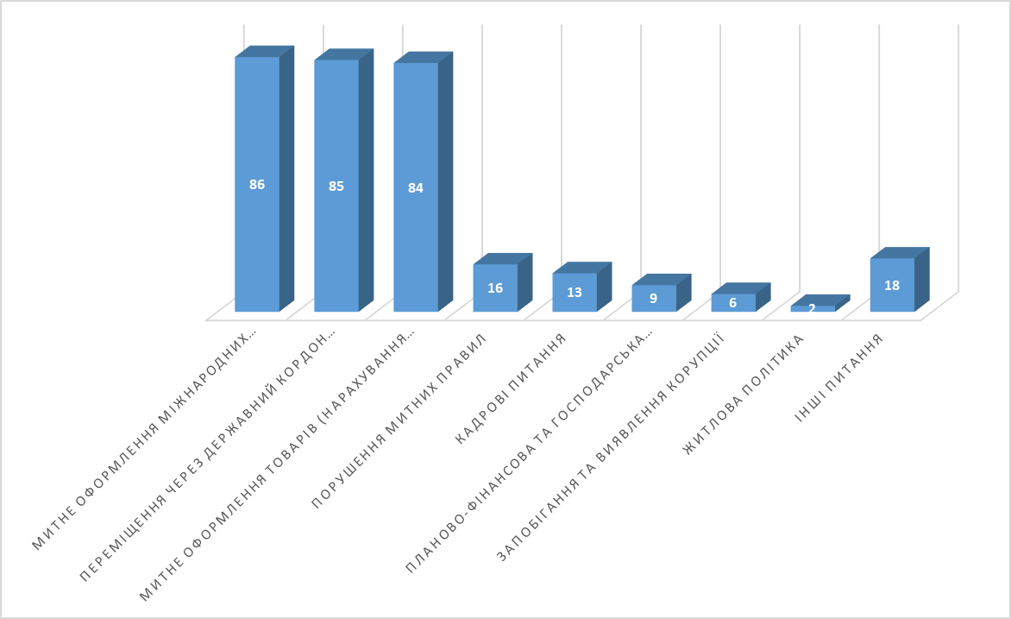

За результатами аналізу роботи зі зверненнями громадян за звітний період визначено, що на всі звернення надано відповіді у встановлені законодавством України строки. Випадків щодо ненадання відповідей на звернення   
у Держмитслужбі не зафіксовано.

За підсумками аналізу щодо роботи зі зверненнями громадян   
у Держмитслужбі за перше півріччя 2024 року встановлено:

**вирішено позитивно** – **121** звернення;

**відмовлено у задоволенні** – **16** звернень (за результатами опрацювання таких звернень встановлено, що аргументи, викладені громадянами,   
не підтверджуються (наприклад, заявники скаржилися на тривале митне оформлення міжнародних поштових відправлень, натомість з’ясовувалось,   
що оператором поштового зв’язку міжнародні поштові відправлення   
не подавалися до митного оформлення).

Частина відмов у задоволенні звернень громадян обумовлена відсутністю правових підстав надання заявникам відомостей та документів щодо товарів (транспортних засобів), які ввозилися іншими особами, оскільки згідно   
з частиною першою статті 11 Митного кодексу України інформація,   
що стосується митної справи, отримана митними органами, може використовуватися ними виключно для митних цілей і не може розголошуватися без дозволу суб’єкта, осіб чи органу, що надав таку інформацію, зокрема, передаватися третім особам, у тому числі іншим органам державної влади, крім випадків, визначених цим Кодексом та іншими законами України. Водночас інформація про осіб, які здійснювали керування транспортними засобами   
при перетині митного кордону України, не може бути надана авторам звернень, оскільки відомості чи сукупність відомостей про фізичну особу,   
яка ідентифікована або може бути конкретно ідентифікована, є персональними даними відповідно до статті 2 Закону України від 01 червня 2010 року   
№ 2297-VI «Про захист персональних даних» (далі – Закон № 2297-VI).   
Згідно зі статтею 14 Закону № 2297-VI поширення персональних даних передбачає дії щодо передачі відомостей про фізичну особу за згодою суб’єкта персональних даних.

Також при розгляді звернень враховувалась відсутність або недостатність документів, які б вказували на неправильне коригування митної вартості митним органом);

**надано роз’яснення** – **153** звернення (більшість звернень цієї категорії викликана довготривалим очікуванням громадян на свої міжнародні поштові відправлення, причиною чого стали некоректно подана ними інформація щодо відправника, одержувача, вартості й опису вкладення, товарного коду згідно   
з УКТ ЗЕД тощо. Це у свою чергу спричинило зволікання з подачею АТ «Укрпошта» до митного оформлення міжнародних поштових відправлень   
й унеможливило електронну форму взаємодії між Держмитслужбою   
та АТ «Укрпошта», яка передбачена наказом Міністерства фінансів України   
від 04 січня 2023 року № 6 «Про оформлення міжнародних поштових та експрес-відправлень і затвердження Змін до Порядку заповнення митних декларацій   
за формою єдиного адміністративного документа» (із змінами і доповненнями) (зареєстровано в Міністерстві юстиції України 10 січня 2023 року   
за № 46/39102).

Водночас звернення, в яких автори посилалися на Закон України   
від 02 жовтня 1996 року № 393/96-ВР «Про звернення громадян» (далі –   
Закон № 393/96-ВР), по суті були проханням про надання роз’яснень   
щодо переміщення валютних цінностей через митний кордон України, порядку ввезення на митну територію України транспортних засобів, які тимчасово   
були вивезені за межі митної території України після вторгнення російської федерації в Україну, та на вимогу контролюючих органів іноземної держави   
були зареєстровані в країні перебування, пільгового митного оформлення транспортних засобів особистого користування для військовослужбовців,   
які проходять/проходили службу після 24 лютого 2022 року тощо);

**звернення, що повернуті авторові** відповідно до частини восьмої статті 5 Закону № 393/96-ВР – **3** звернення;

**переслані за належністю** – **7** звернень (у тому числі до Адміністрації Державної прикордонної служби України – 3, Державної служби України   
з питань безпечності харчових продуктів та захисту споживачів – 1, Міністерства внутрішніх справ України – 1, Державної міграційної служби України – 2);

станом на 01.07.2024 **перебуває на виконанні** – **19** звернень.

**РОЗПОДІЛ ЗВЕРНЕНЬ ГРОМАДЯН ЗА РЕЗУЛЬТАТАМИ РОЗГЛЯДУ**

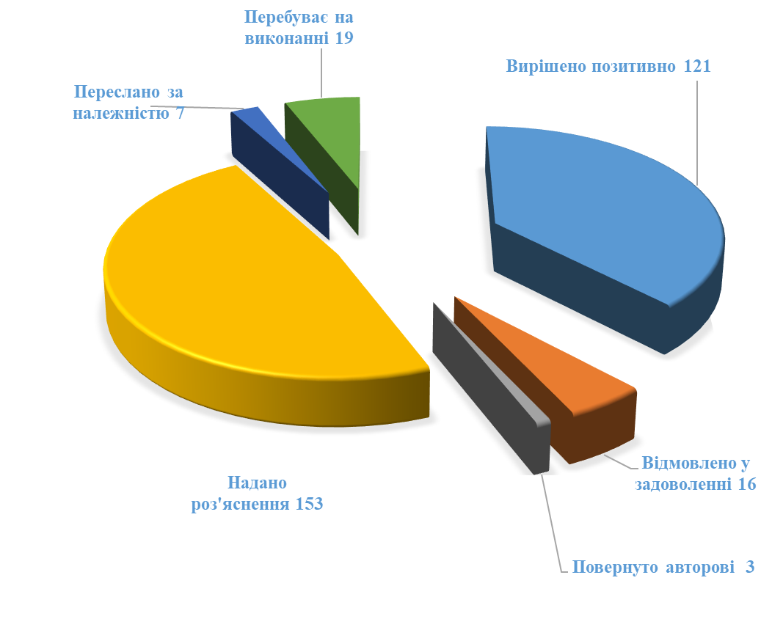

За отриманою **від територіальних органів Держмитслужби** інформацією,  
за звітний період до територіальних органів Держмитслужби надійшло   
**709** звернень громадян, що на 28,9% більше порівняно з першим півріччям   
2023 року (550 звернень), з них:

**674** заяви (клопотання), що становить 95,1 % від загальної кількості звернень громадян;

**31** скарга, що становить 4,4 % від загальної кількості звернень громадян,   
**4** пропозиції, що становить 0,5 % від загальної кількості звернень громадян.

**РОЗПОДІЛ ЗВЕРНЕНЬ ЗА ВИДАМИ ДОКУМЕНТІВ,**

**ЯКІ НАДІЙШЛИ ДО ТЕРИТОРІАЛЬНИХ ОРГАНІВ ДЕРЖМИТСЛУЖБИ**

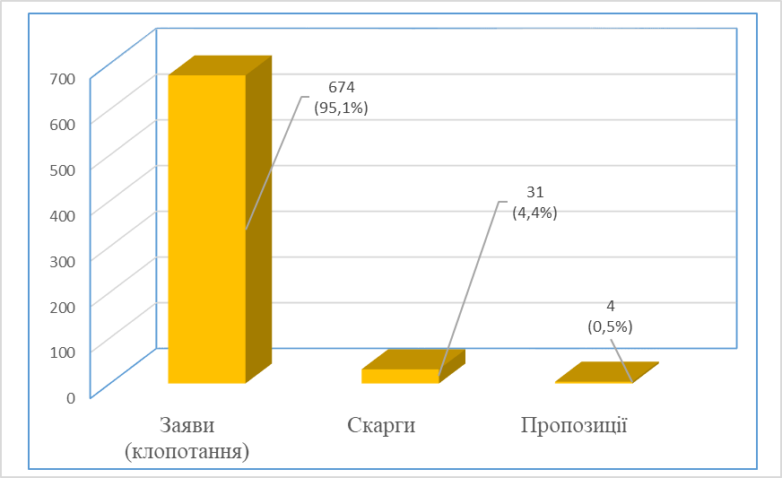

Впродовж звітного періоду звернення громадян **розглядалися** територіальними органамиДержмитслужби **у такі терміни**:

**до 15 днів** – розглянуто **596** звернень;

**до 30 днів** – розглянуто **31** звернення.

Водночас **переслано за належністю** відповідним органам державної влади **у п’ятиденний термін** – **18** звернень, **повернуто** авторам **у десятиденний   
термін** – **4** звернення, визнано анонімними – **3** звернення.

За результатами розгляду із загальної кількості отриманих територіальними органами Держмитслужби звернень громадян:

вирішено позитивно – **210** звернень;

відмовлено у задоволенні – **17** звернень;

надано роз’яснення – **400** звернень;

звернення, що повернуто авторові відповідно до статей 5 і 7 Закону України «Про звернення громадян»– **4** звернення;

переслано за належністю – **18** звернень;

не підлягали розгляду відповідно до статей 8 і 17 Закону України   
«Про звернення громадян» – **3** звернення;

станом на 01.07.2024 перебуває на виконанні – **57** звернень.

**РОЗПОДІЛ ЗВЕРНЕНЬ**

**ЗА РЕЗУЛЬТАТАМИ РОЗГЛЯДУ ЗВЕРНЕНЬ, ЯКІ НАДІЙШЛИ**

**ДО ТЕРИТОРІАЛЬНИХ ОРГАНІВ ДЕРЖМИТСЛУЖБИ**